Sauerstoffmessung mit Ex-Zulassungen und SIL2-Zertifizierung

Mit dem ZIRKOR200 von SICK auf der sicheren Seite

Waldkirch, September 2020 – SICK erweitert die erfolgreiche ZIRKOR-Serie für die Sauerstoffmessung in industriellen Verbrennungsprozessen um neue Varianten für Ex-Bereiche und verfahrenstechnische Sicherheitssysteme. Die bedienfreundlichen, besonders robusten und präzisen Zirkoniumdioxid-Analysatoren stehen jetzt sowohl für Gas-explosionsgefährdete Bereichen (ZIRKOR200 Ex-G) als auch für den Einsatz in Staub-explosionsgefährdeter Atmosphäre (ZIRKOR Ex-D) zur Verfügung. Darüber hinaus ist der ZIRKOR200 jetzt auch mit SIL2-Zertifizierung für die Integration in sicherheitsgerichtete Prozesssteuerungen verfügbar.
Beide explosionsgeschützten Varianten des ZIRKOR200 sind gemäß ATEX und IECEx zugelassen. Zielmärkte des ZIRKOR200 Ex-G für Zone 1 sind insbesondere die Branchen Chemie und Petrochemie sowie Öl und Gas. Beim ZIRKOR200 Ex-D für Zone 21 stehen Anwendungen in der Zementindustrie, in der Kraftwerksbranche sowie im Bereich Abfallverbrennung und Recycling im Fokus. In den meisten dieser Industrien ermöglicht zudem der ZIRKOR200 mit SIL2-Option sicherheitsrelevante Messungen mit nur einem System (1oo1; One out of One). Weitere Geräte zur Erlangung der SIL2-Einstufung sich daher nicht erforderlich, was eine kostengünstige Umsetzung von Sicherheitssystemen in der Prozessautomation unterstützt.
Einfache Handhabung, lange Lebensdauer, große Vielseitigkeit
Die Hightech-Analysatoren der ZIRKOR200-Serie für Prozessgastemperaturen bis 1.600 °C überzeugen durch ihre einfache Bedienung. Sie justieren sich automatisch und verfügen über eine integrierte Zellendiagnosefunktion. Zudem kann der Bediener bequem über die ZIRKOR Remote-App kabellos auf die Analysatoren zugreifen. Dadurch lassen sich auch an den Ex-geschützten Varianten Einstellungen vornehmen, ohne dass die Ex-Zone beispielsweise für Wartungsarbeiten freigegeben werden muss. Für besondere Langlebigkeit unter rauen Einsatzbedingungen, beispielsweise bei Kontakt mit korrosiven Gasen, sorgen innovative LongLife-Technologien, die die Messzelle der Sauerstoff-Analysatoren schützen. Aufgrund ihrer Eignungsprüfung gemäß EN 15267 sind die Varianten ZIRKOR200 und ZIRKOR200 Ex-G auch zur Emissionsüberwachung geeignet Variable Lanzenlängen und zahlreiche Schnittstellen gewährleisten ein hohes an Maß an Vielseitigkeit für die applikations- und anlagenspezifische Integration.
ZIRKOR: Verbrennungsprozesse bedienfreundlich, zuverlässig und präzise überwachen
Die Sauerstoff-Analysatoren der ZIRKOR-Serie – ZIRKOR100 für kleinere Anlagen und die Varianten des ZIRKOR200 für größere Anlagen – werden zur Überwachung von Verbrennungsprozessen eingesetzt. Sie messen den Sauerstoffgehalt in situ unmittelbar nach der Verbrennung. Dadurch kann die Sauerstoffdosierung zeitnah und optimal auf den jeweiligen Brennstoff eingestellt werden. Dies gewährleistet effiziente Verbrennungsprozesse – ohne erhöhte CO-Emissionen durch einen zu geringen Sauerstoffgehalt oder sehr hohe Wärmeverluste über das Abgas durch zu viel Sauerstoff.

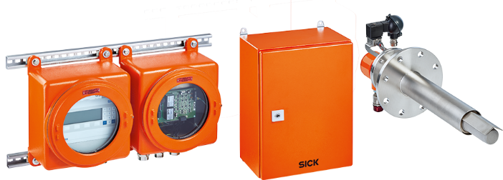

Produktfamilie ZIRKOR200 Ex-G
Die Sauerstoffanalysatoren für Verbrennungsprozesse der Serie ZIRKOR200 von SICK sind jetzt auch für explosionsgefährdete Bereiche der Zonen 1 und 21 sowie mit SIL2-Zertifizierung erhältlich.

Ansprechpartner
Melanie Jendro │PR Manager │melanie.jendro@sick.de
+49 7681 202-4183 │+49 151 741 035 31

SICK ist einer der weltweit führenden Hersteller von Sensoren und Sensorlösungen für industrielle Anwendungen. Das 1946 von Dr.-Ing. e. h. Erwin Sick gegründete Unternehmen mit Stammsitz in Waldkirch im Breisgau nahe Freiburg zählt zu den Technologie- und Marktführern und ist mit mehr als 50 Tochtergesellschaften und Beteiligungen sowie zahlreichen Vertretungen rund um den Globus präsent. Im Geschäftsjahr 2018 beschäftigte SICK knapp 10.000 Mitarbeiter weltweit und erzielte einen Konzernumsatz von rund 1,6 Mrd. Euro.
Weitere Informationen zu SICK erhalten Sie im Internet unter http://www.sick.com oder unter Telefon +49 (0)7681202-4183

